Государственное бюджетное дошкольное образовательное учреждение детский сад № 65 комбинированного вида Выборгского района Санкт-Петербурга

«НЕТРАДИЦИОННЫЕ ТЕХНИКИ РИСОВАНИЯ»

Воспитатель высшей квалификационной категории Романова Нелли Викторовна

Доступность использования нетрадиционных техник помогает дошкольникам эффективно создавать выразительные образы, развивает воображение эмоционально- эстетическое восприятие, креативное мышление, детскую одаренность в рисовании, стойкий интерес к изобразительной деятельности.

МАСТЕР – КЛАСС

Кляксография с трубочкой

Возраст : от пяти лет.
Средство выразительности: пятно.
Материалы: тонированная бумага, тушь, либо жидко разведенная гуашь, пластиковая маленькая ложечка( пипетка), коктейльная трубочка(соломинка для напитков).
Способ получения изображения:

Шаг№1

Пипеткой ( ложечкой ) накапать на тонированный лист бумаги небольшое количество туши ( жидкой гуаши)

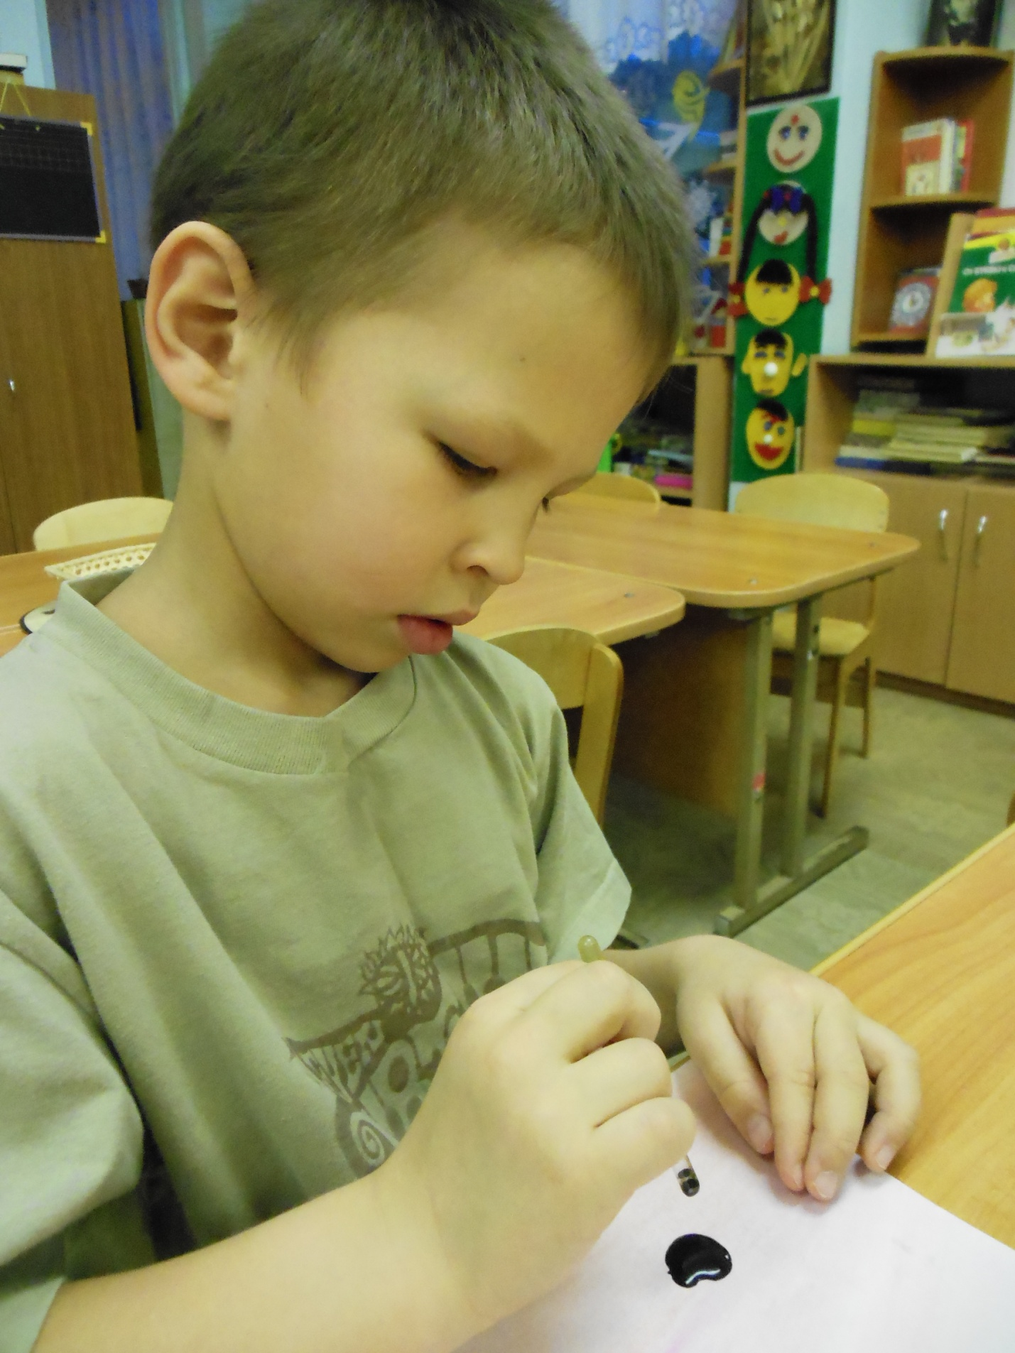

Шаг №2
Сильным плавным «холодным» выдохом сверху раздуть получившееся пятно на кляксу.
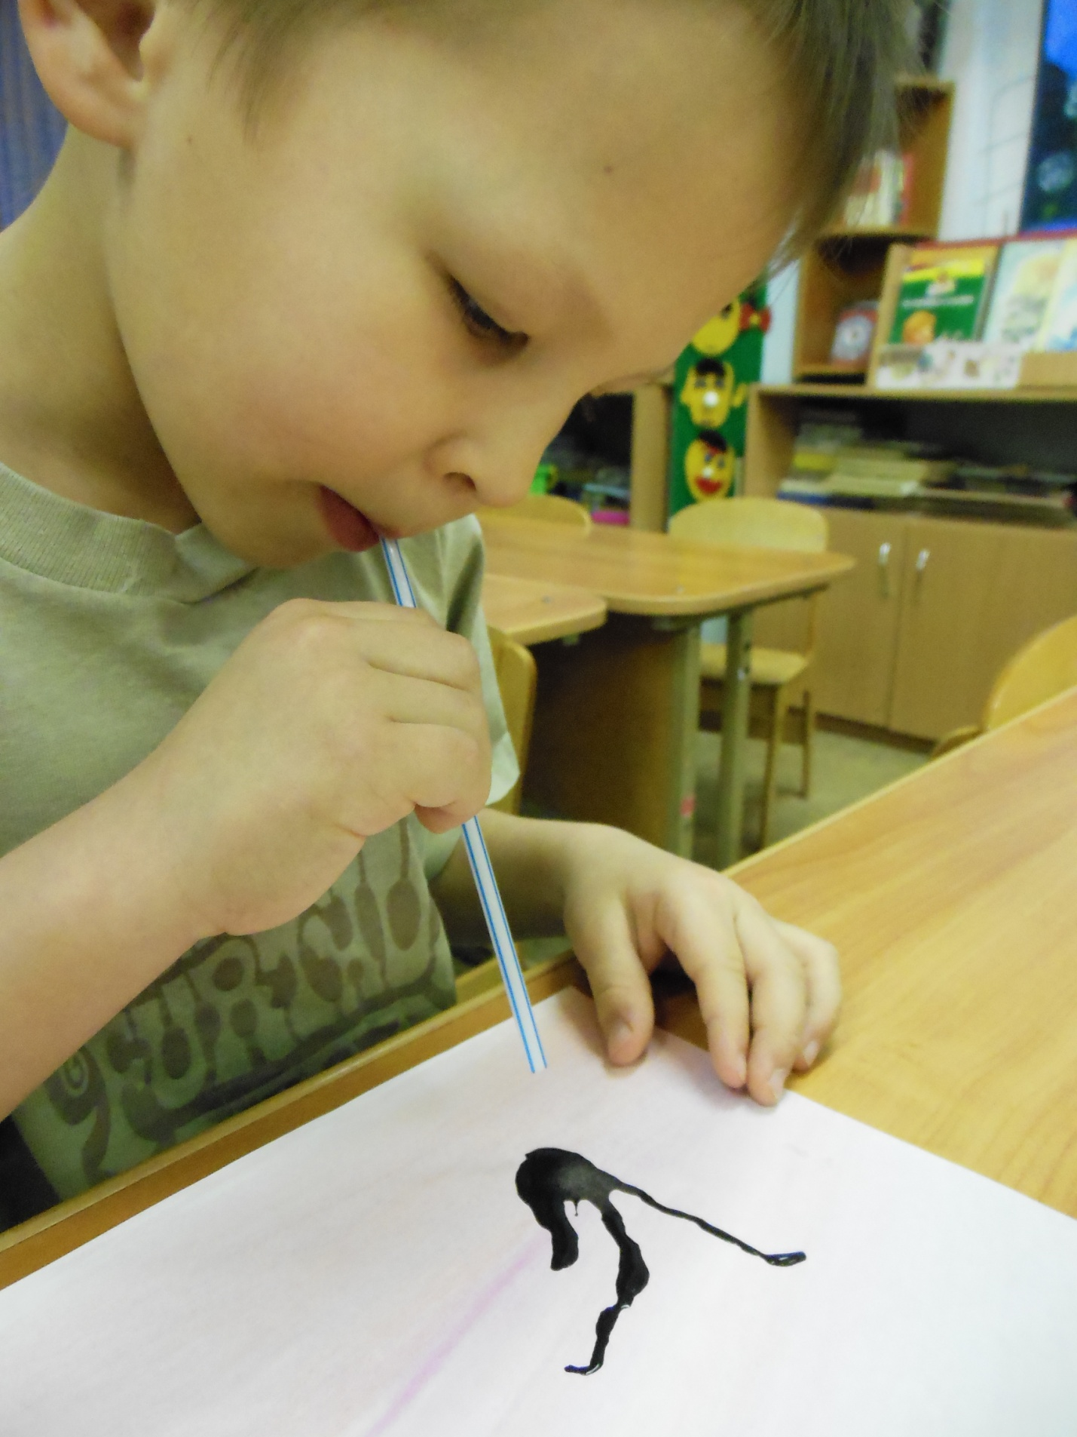

Шаг №3
Продолжать раздувать кляксу по ручейкам» к противоположному краю листа.
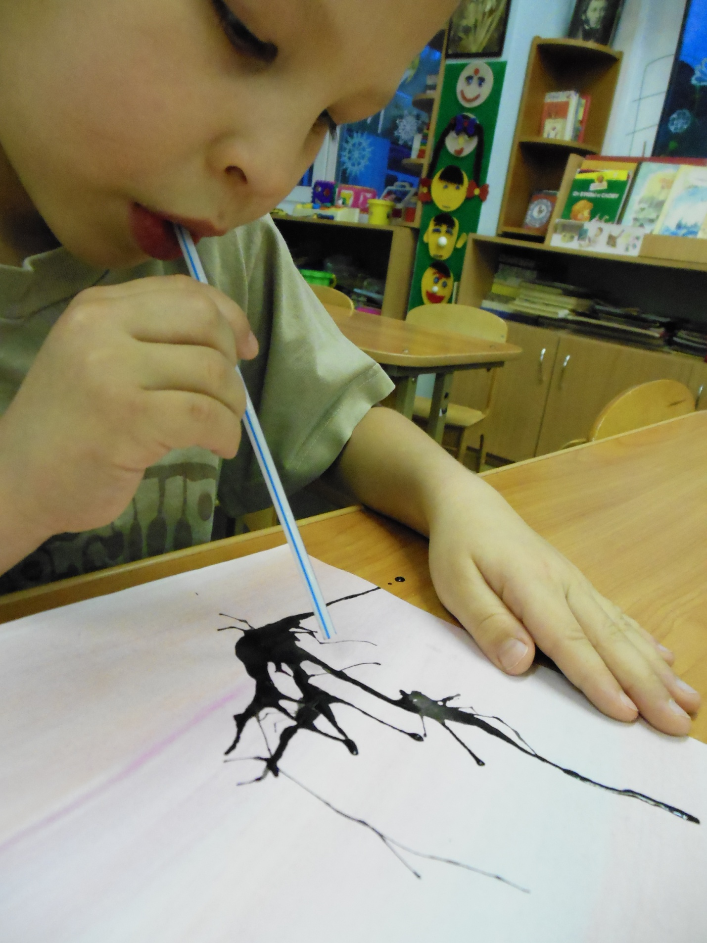

Шаг №4

Дать изображению подсохнуть. Необходимые детали дорисовать.
(аппликация)
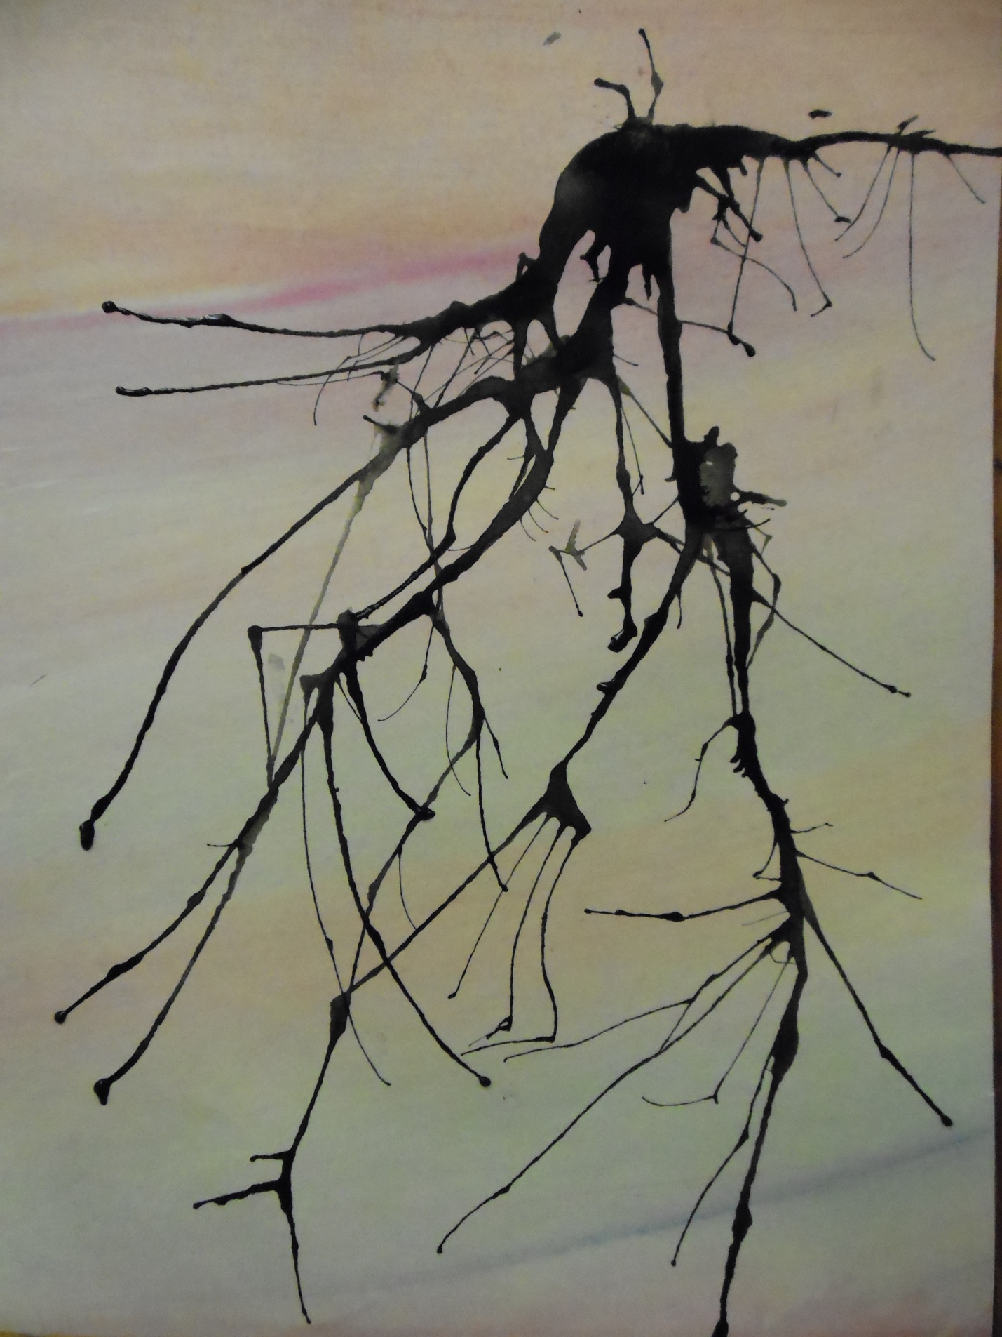

ЗИМНИЕ ВЕТКИ

Ветка рябины

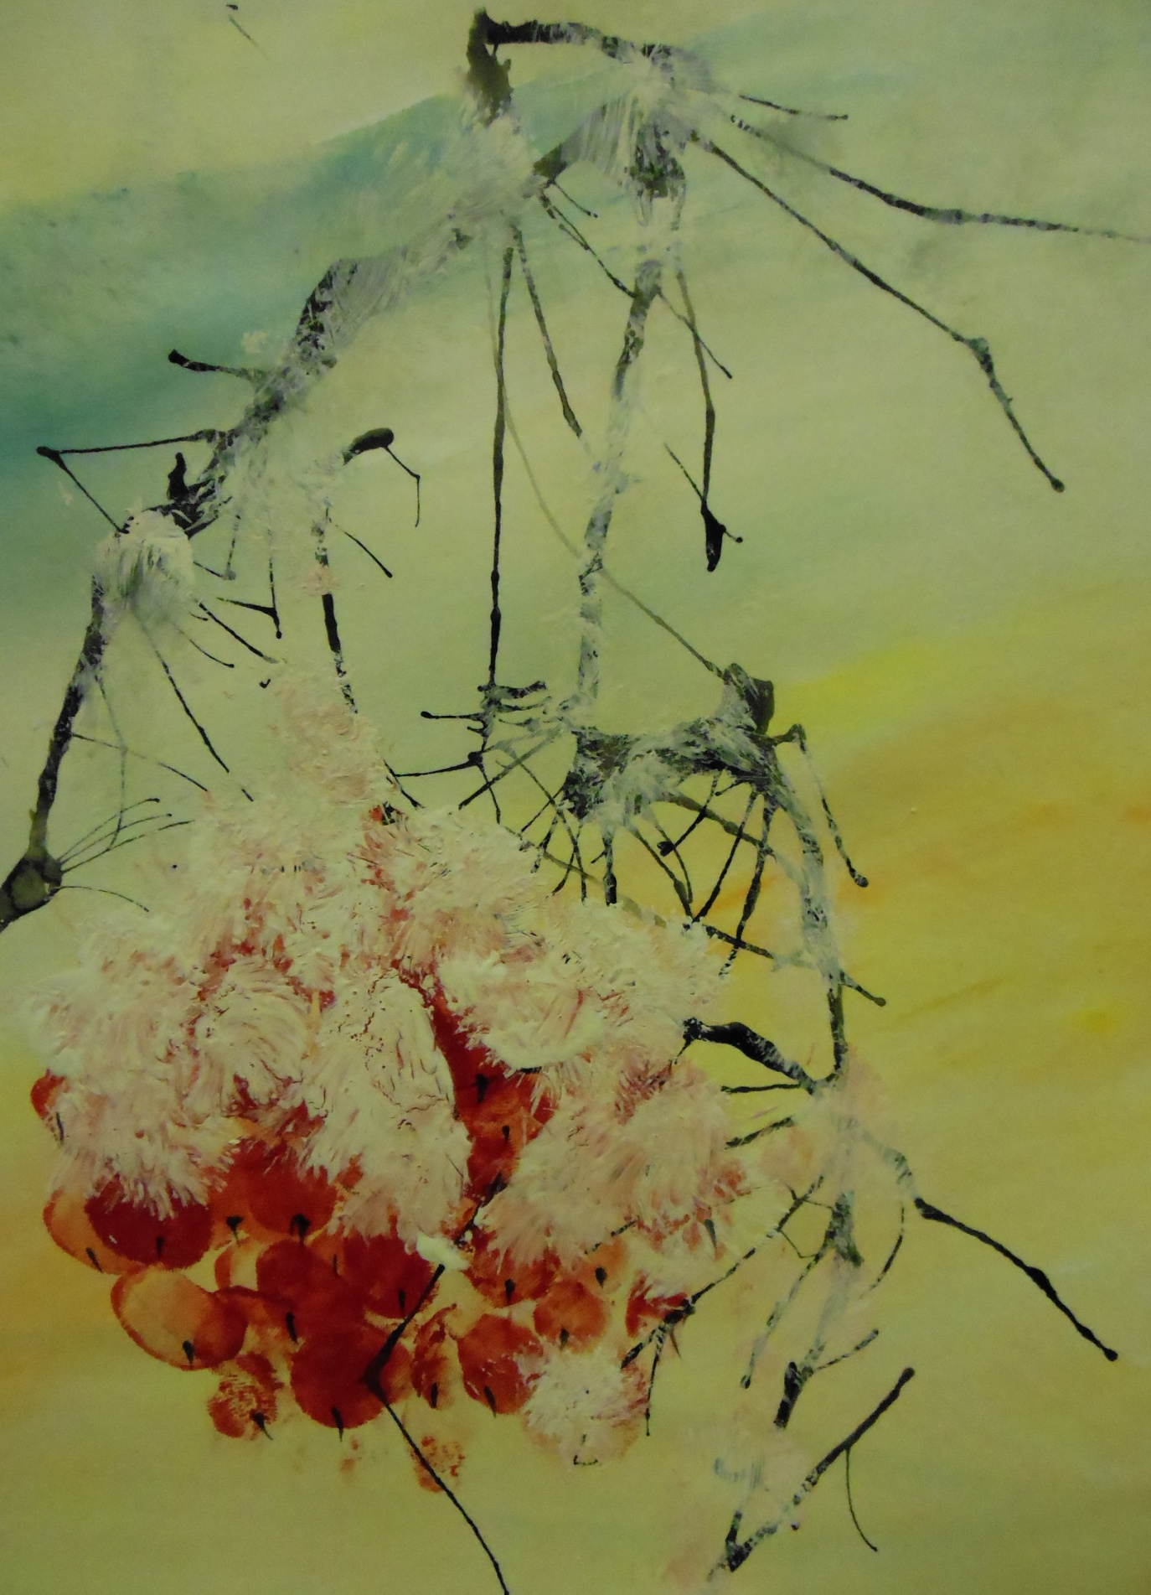
ДОПОЛНЕНИЯ: ЯГОДЫ РЯБИНЫ - РИСОВАНИЕ ПАЛЬЧИКАМИ, СНЕГ РИСОВАНИЕ «ТЫЧКОМ» СУХОЙ ЖЕСТКОЙ КИСТЬЮ БЕЛОЙ ГУСТОЙ ГУАШЬЮ.
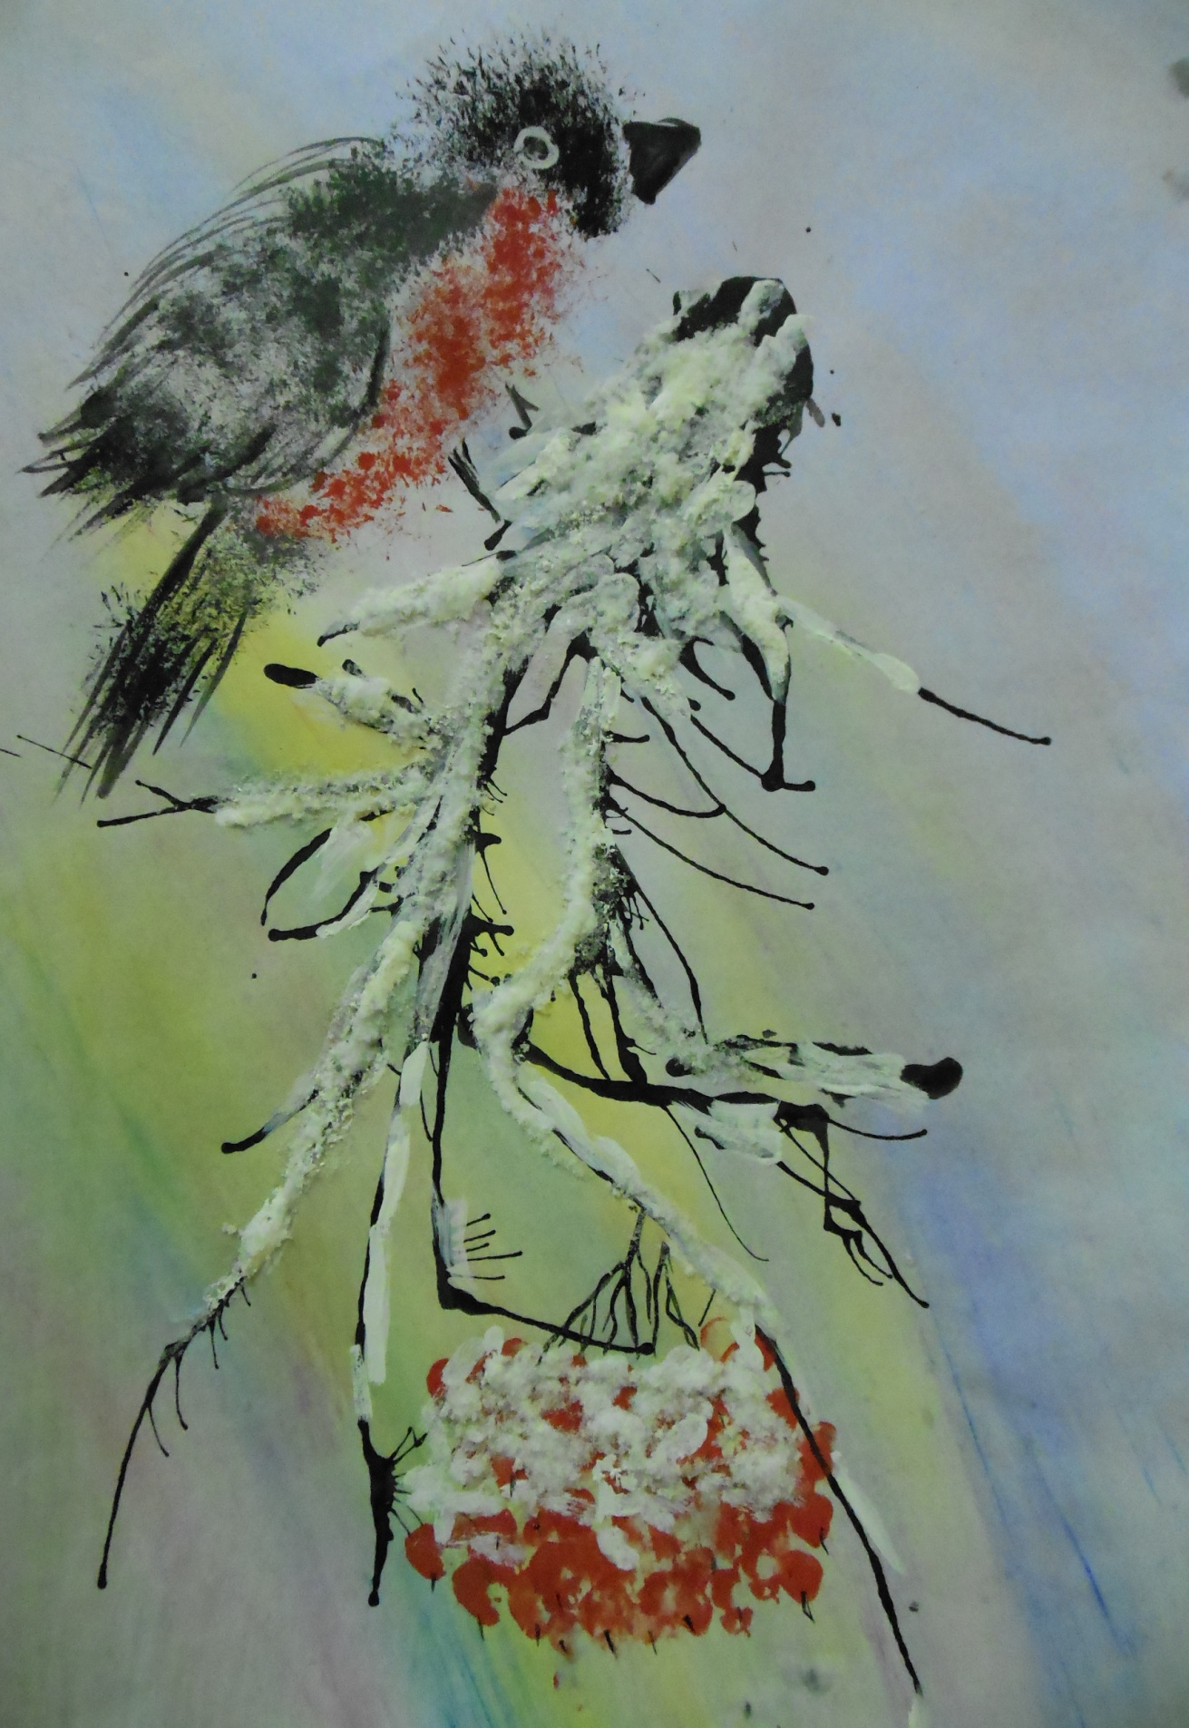

Дополнения: снегирь – рисование «тычком» рябина –рисование пальчиками, снег –белая гуашь « тычком».Сверху на белую гуашь нанести небольшой слой клея ПВА и посыпать солью после высыхания излишки соли стряхнуть.

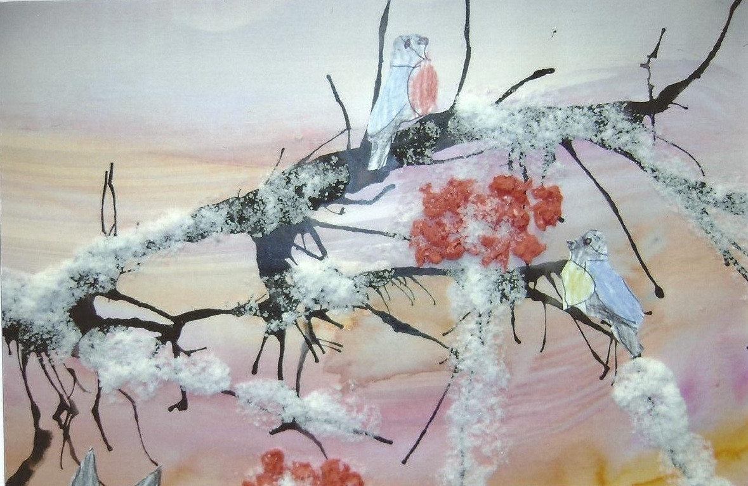

Дополнения: снег – белая гуашь « тычком».Сверху на белую гуашь нанести небольшой слой клея ПВА и посыпать солью после высыхания излишки соли стряхнуть. Птицы – рваная аппликация, рябина – мятая бумага, скатанная в шарики.

ВЕТКА В ИНЕЕ

Дополнения: снег – белая гуашь « тычком».Сверху на белую гуашь нанести небольшой слой клея ПВА и посыпать солью после высыхания излишки соли стряхнуть..

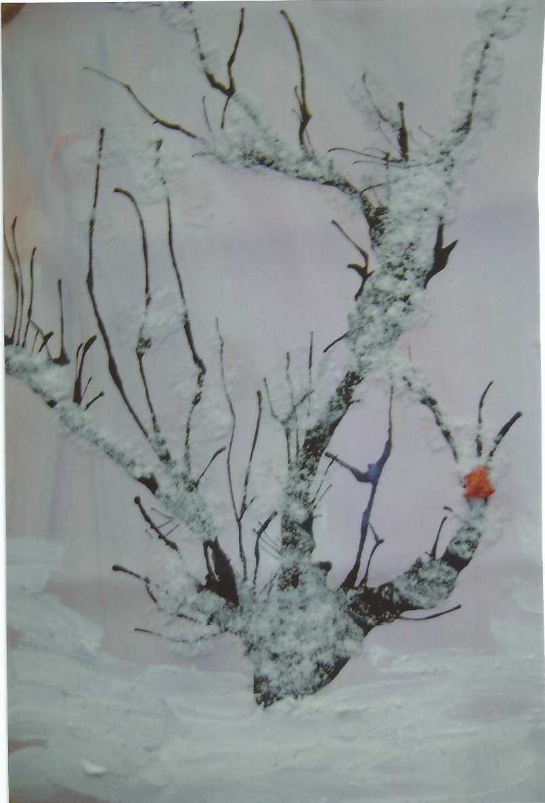

ЗИМНИЙ КУСТ С ЯГОДАМ

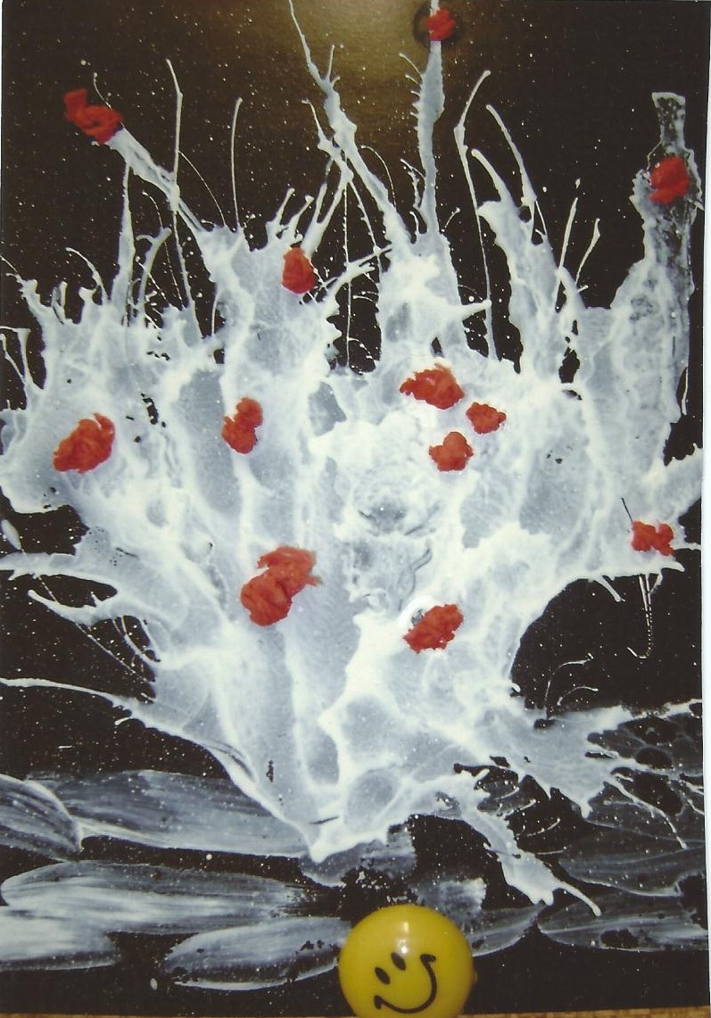

Способ получения изображения: пятно- небольшое количество жидкой белой гуаши раздуть трубочкой, дополнить образ мятой бумагой скатанной в комочки.

СНЕГИРЬ НА ЗАСНЕЖЕННОЙ ВЕТКЕ

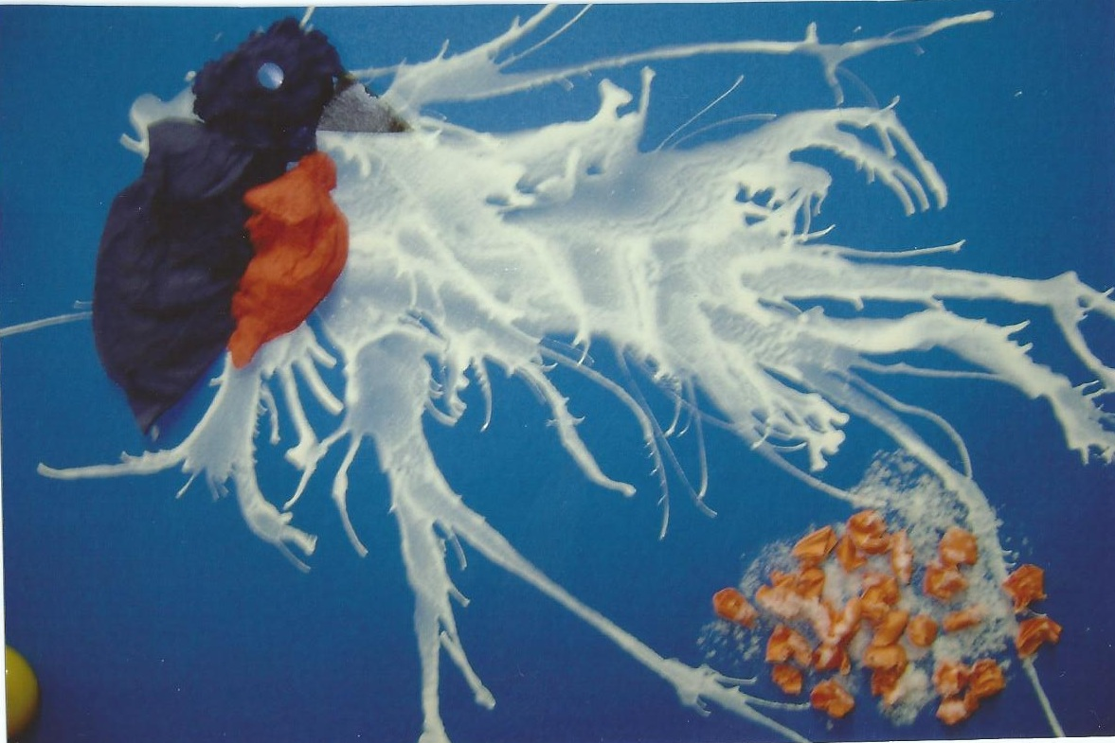

Снегирь – аппликация мятой бумагой( бумагопластика), рябина – скатанные шарики цветной бумаги.

